**名词解释**

1. 深度信念网络（Deep Belief Network, DBN）

深度信念网络是一种生成式深度学习模型，由多层受限玻尔兹曼机（Restricted Boltzmann Machines, RBMs）堆叠而成。DBN能够通过逐层训练的方式有效地学习数据的复杂分布，并在无监督学习和特征提取任务中表现出色。

**主要特点**

* 生成式模型：DBN能够通过学习数据的概率分布来生成新的数据样本，不仅适用于分类和回归任务，还适用于数据生成和重建任务。
* 逐层训练：DBN采用逐层贪婪训练方法，每一层RBM单独训练，学习到输入数据的特征，然后将前一层的输出作为下一层的输入，进行下一层的训练。
* 无监督预训练：通过无监督预训练，DBN可以在没有标签数据的情况下，学习到数据的高层次特征和模式，随后可以在有标签的数据上进行监督微调，提升模型性能。

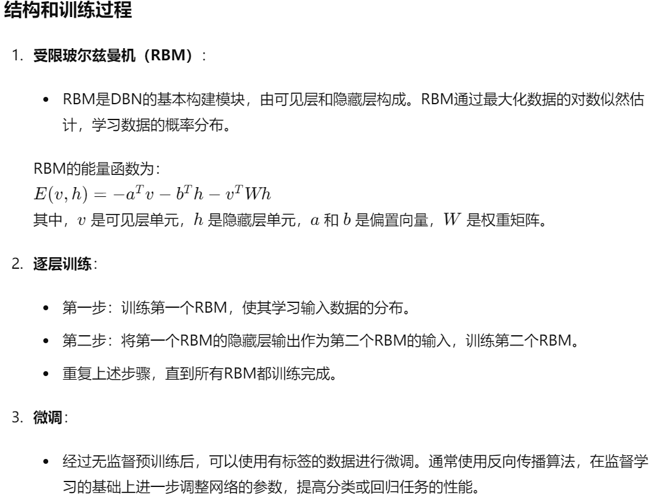

1. 胶囊网络

**见2021**

1. 深度可分离卷积（Depthwise Separable Convolution）

深度可分离卷积是一种有效减少卷积神经网络（CNN）计算量和参数量的方法。它通过将标准卷积分解为深度卷积（Depthwise Convolution）和逐点卷积（Pointwise Convolution）两个步骤来实现。深度可分离卷积最早被应用于MobileNet等轻量级网络中，使得网络在保持性能的同时大幅降低了计算复杂度。

**主要思想：**深度可分离卷积将标准卷积分解为两个更简单的操作：

* 深度卷积（Depthwise Convolution）：对每个输入通道分别进行卷积操作。
* 逐点卷积（Pointwise Convolution）：使用1×1的卷积核对深度卷积的输出进行线性组合。

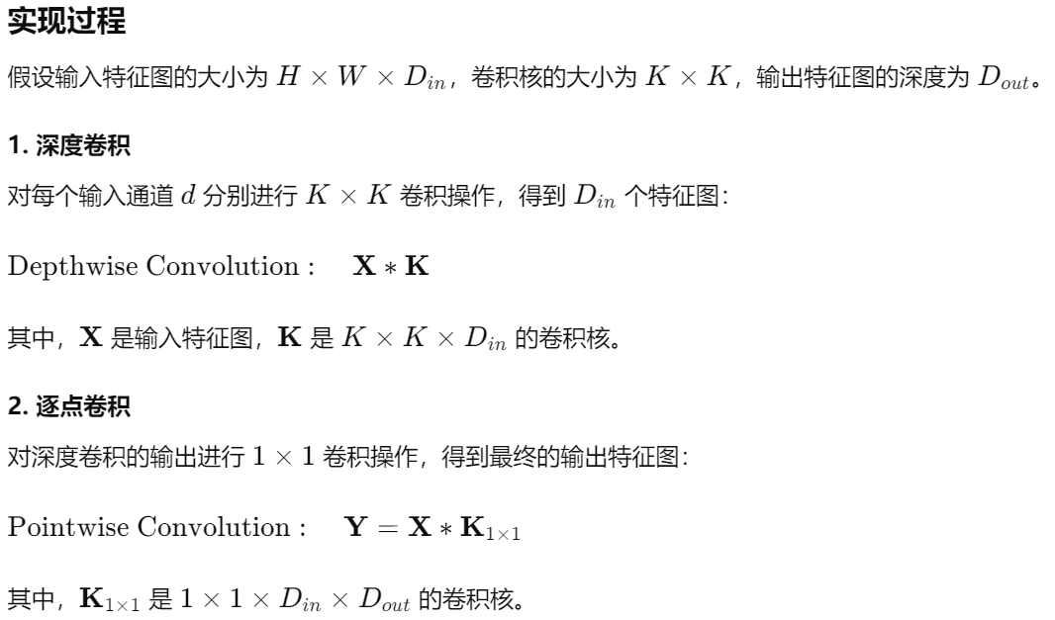

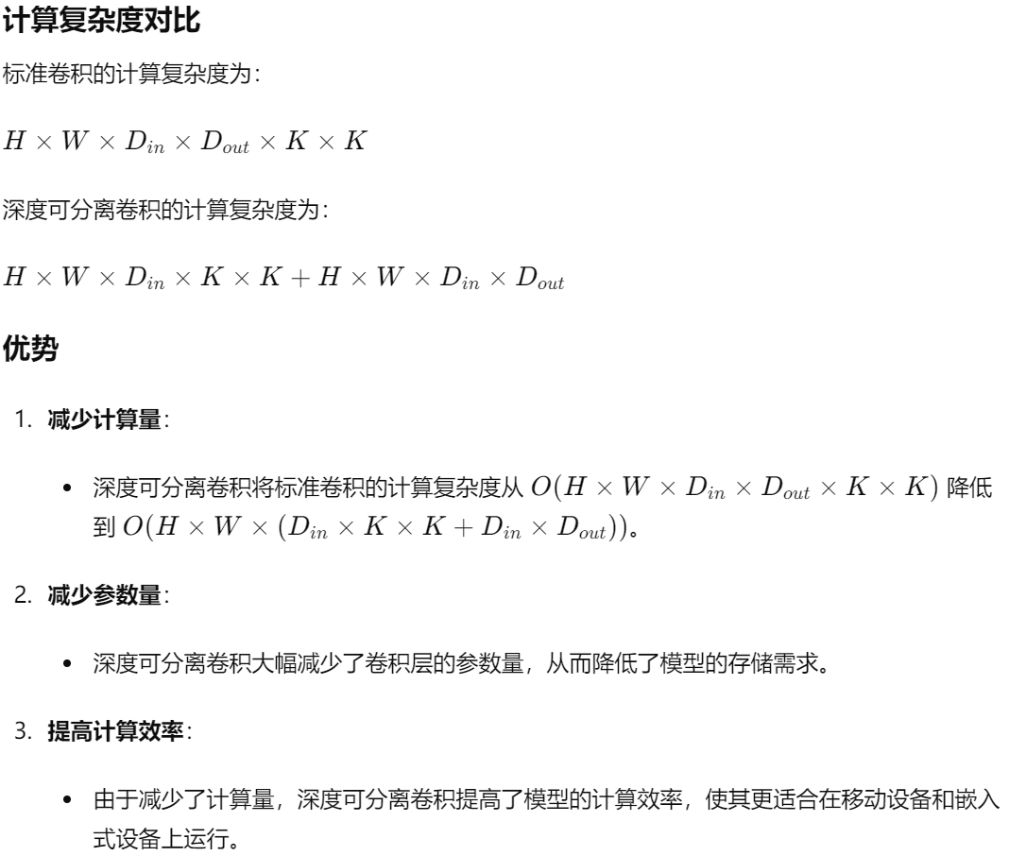

1. 目标检测

目标检测是一种计算机视觉任务，旨在图像或视频中识别和定位特定类别的对象。与图像分类不同，目标检测不仅要确定图像中存在什么对象，还要给出这些对象的具体位置。位置通常以边界框（Bounding Box）的形式表示。

**主要任务**

* 分类（Classification）：确定图像中存在什么类别的对象。
* 定位（Localization）：确定对象在图像中的具体位置，用边界框表示。

1. 焦点损失（Focal Loss）

焦点损失（Focal Loss）是一种用于处理类别不平衡问题的损失函数，主要用于单阶段目标检测算法（如RetinaNet）。在目标检测任务中，背景样本数量通常远多于前景样本，导致训练过程中容易忽略少数的前景样本。Focal Loss通过调整损失函数，使得模型更关注难以分类的样本，从而改善类别不平衡的问题。

**主要思想**

在交叉熵损失的基础上添加了一个调节因子，使得难以分类的样本（即前景样本）在损失函数中占据更大的权重，而容易分类的样本（即背景样本）在损失函数中占据较小的权重。

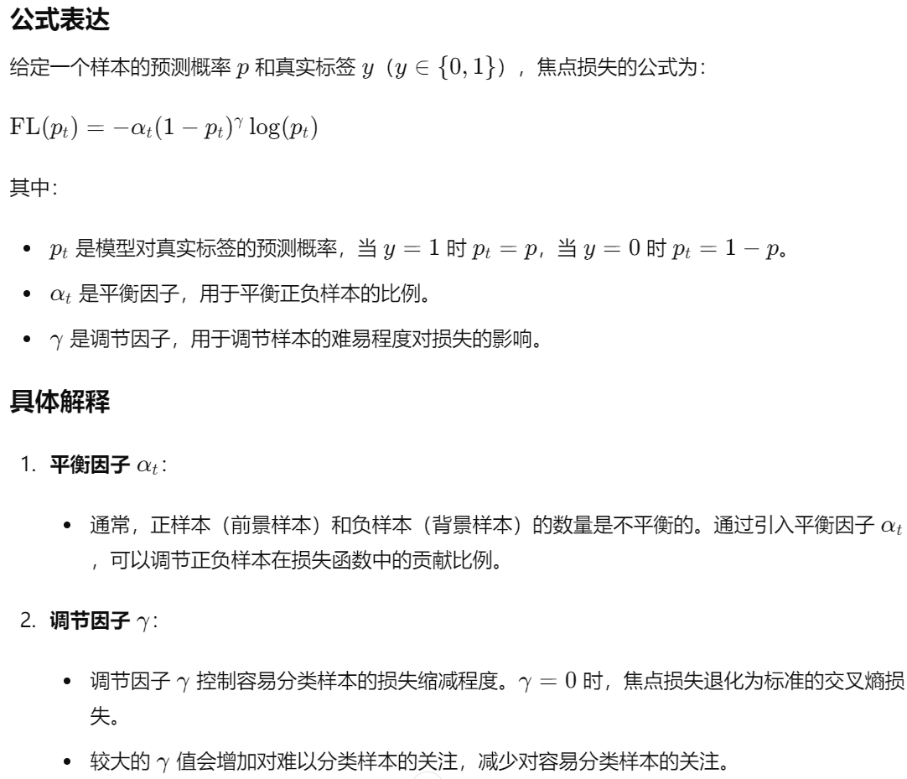

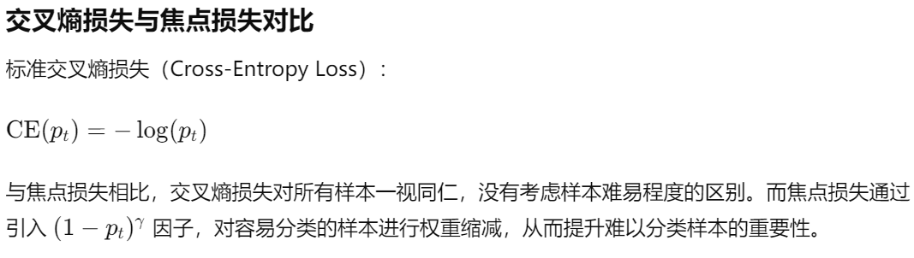

**简答题**

1. 请写出对矩阵进行奇异值分解的过程。

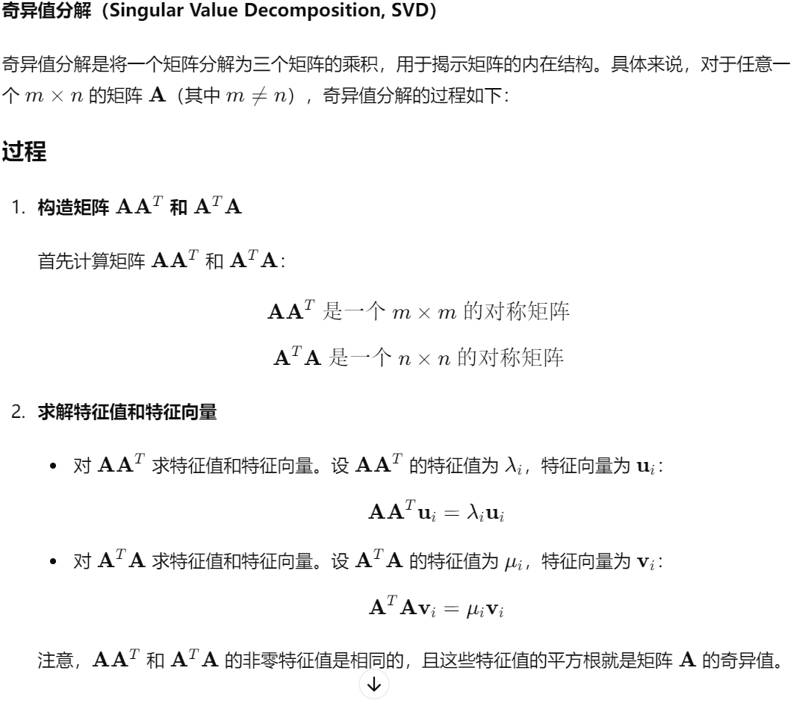

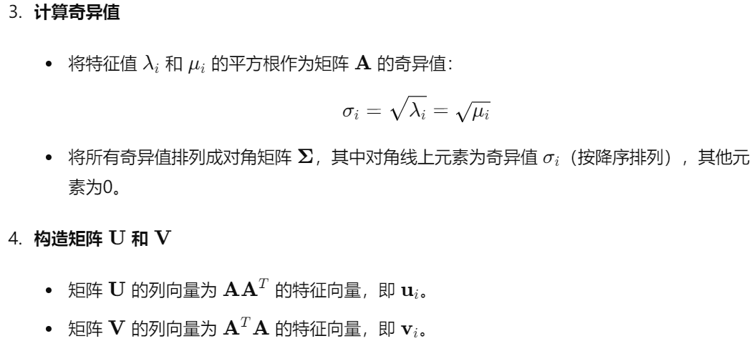

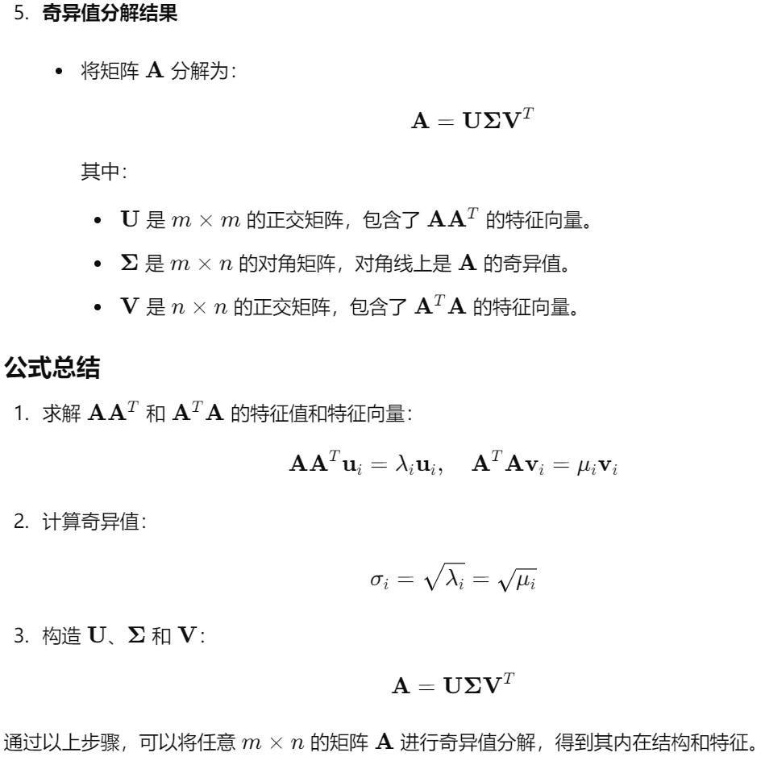

1. 请图示说明卷积神经网络（CNN）的主要组成部分及其功能。

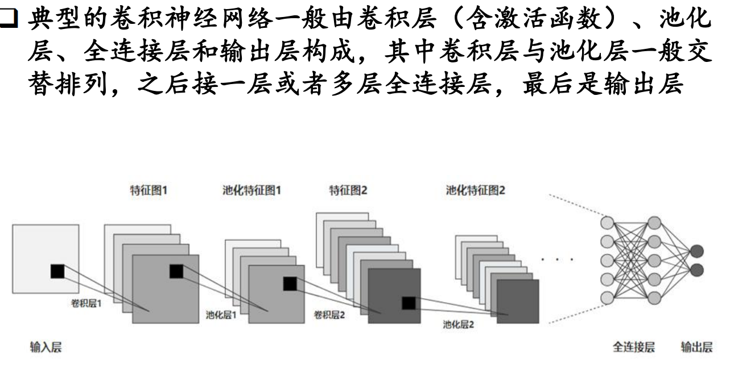

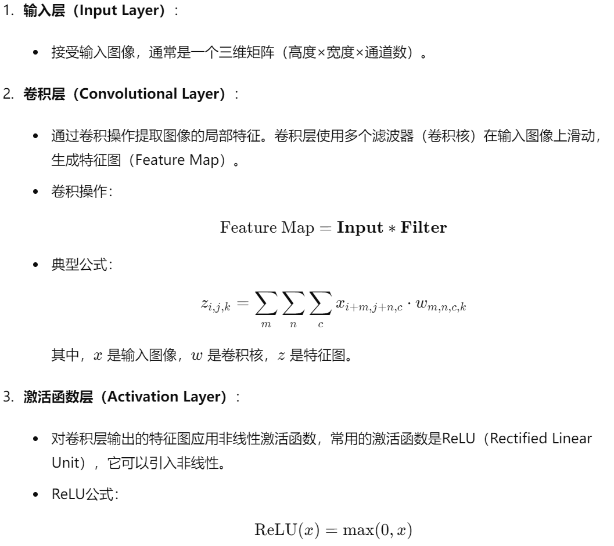

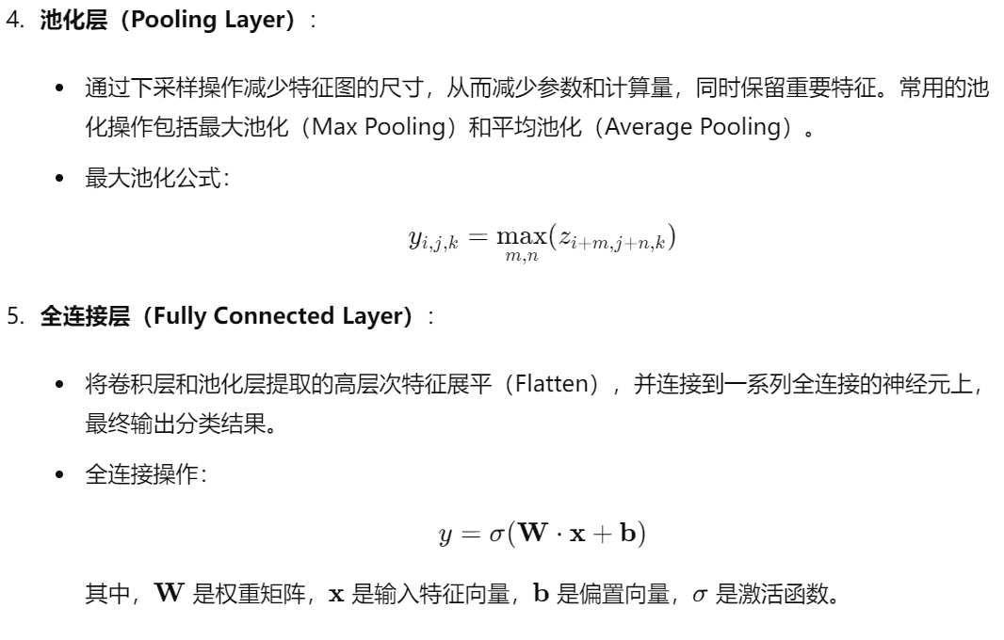

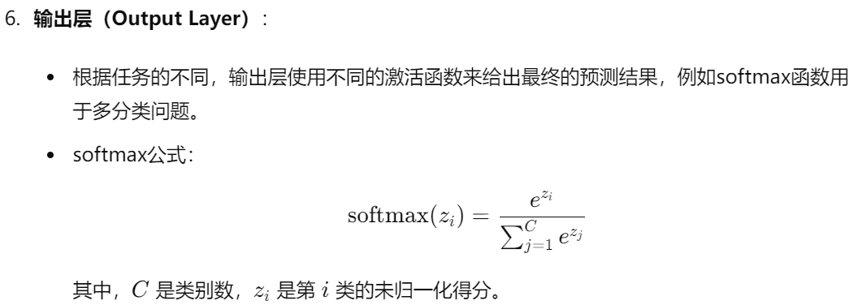

1. 请给出GRU的主要思想，并用图和公式说明。

**见2021**

1. 请简述神经网络模型中Dropout正则化方法的主要思想并图示说明。

**0.7-DeepLearning-C13 P15**

Dropout是一种防止神经网络过拟合的正则化技术。其主要思想是在每次训练过程中，随机忽略一部分神经元及其连接，使得模型在每次训练时使用不同的子网络。这样可以防止神经元之间的共适应性，从而提高模型的泛化能力。

**主要思想**

* 随机忽略神经元：在每次训练迭代中，以一定的概率𝑝随机忽略（即“丢弃”）一部分神经元。被丢弃的神经元在当前训练过程中不会参与前向传播和反向传播。
* 提高泛化能力：每次训练时都使用不同的子网络，使模型不能过度依赖某些特定的神经元。在测试阶段，使用所有神经元，但将每个神经元的输出按比例缩小，以保证输出的一致性。

当训练一个深度神经网络时，我们可以随机丢弃一部分神经元及其对应的连边来避免过拟合，这种方法称为丢弃法（Dropout Method）。其示意图如下：

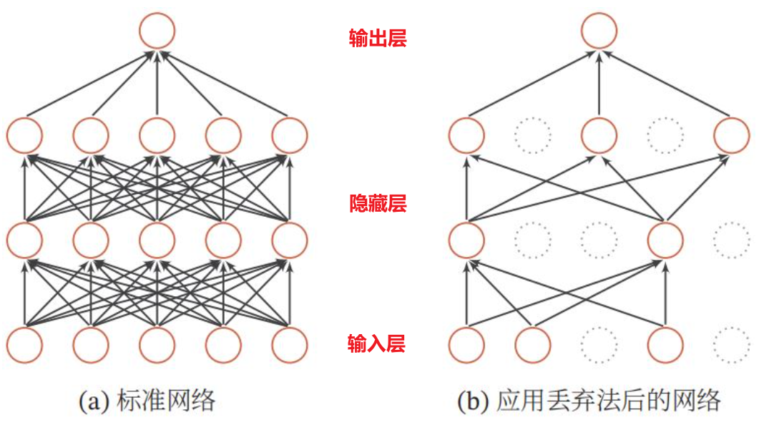

1. 请简述随机梯度下降法（Stochastic Gradient Descent, SGD）的基本思想并图示说明。

**0.7-DeepLearning-C13 P75**

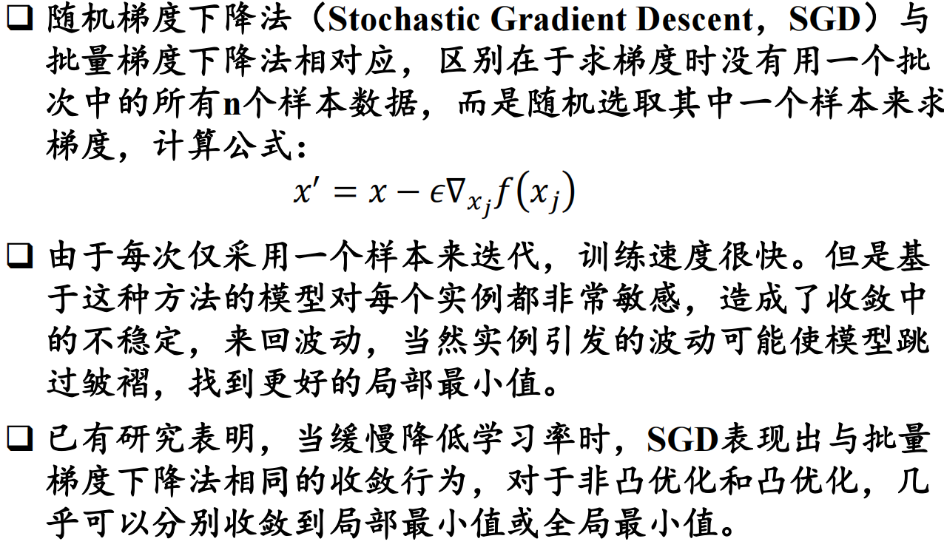

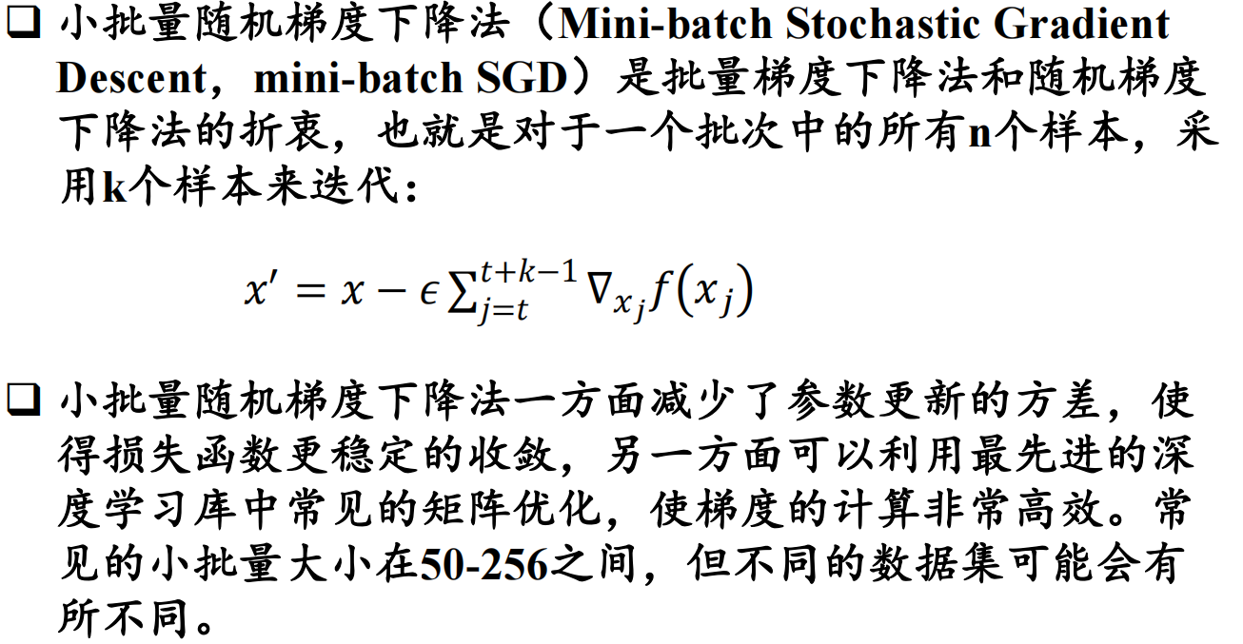

**基本思想**

* 初始化参数：随机初始化模型参数。
* 计算梯度：对于每个训练样本或小批量样本，计算损失函数关于模型参数的梯度。
* 更新参数：根据计算得到的梯度，使用学习率调整模型参数，使其朝着损失函数最小化的方向移动。
* 重复迭代：重复计算梯度和更新参数的步骤，直到达到预定的迭代次数或损失函数收敛。

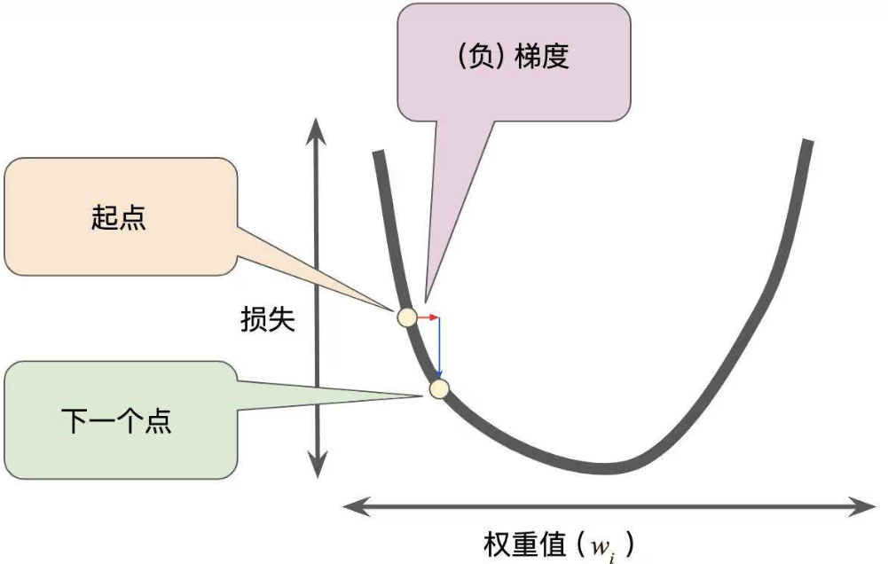

1. 请简述Transformer的主要思想，并用图和公式说明。

**0.5-Transformer-C8 P24**

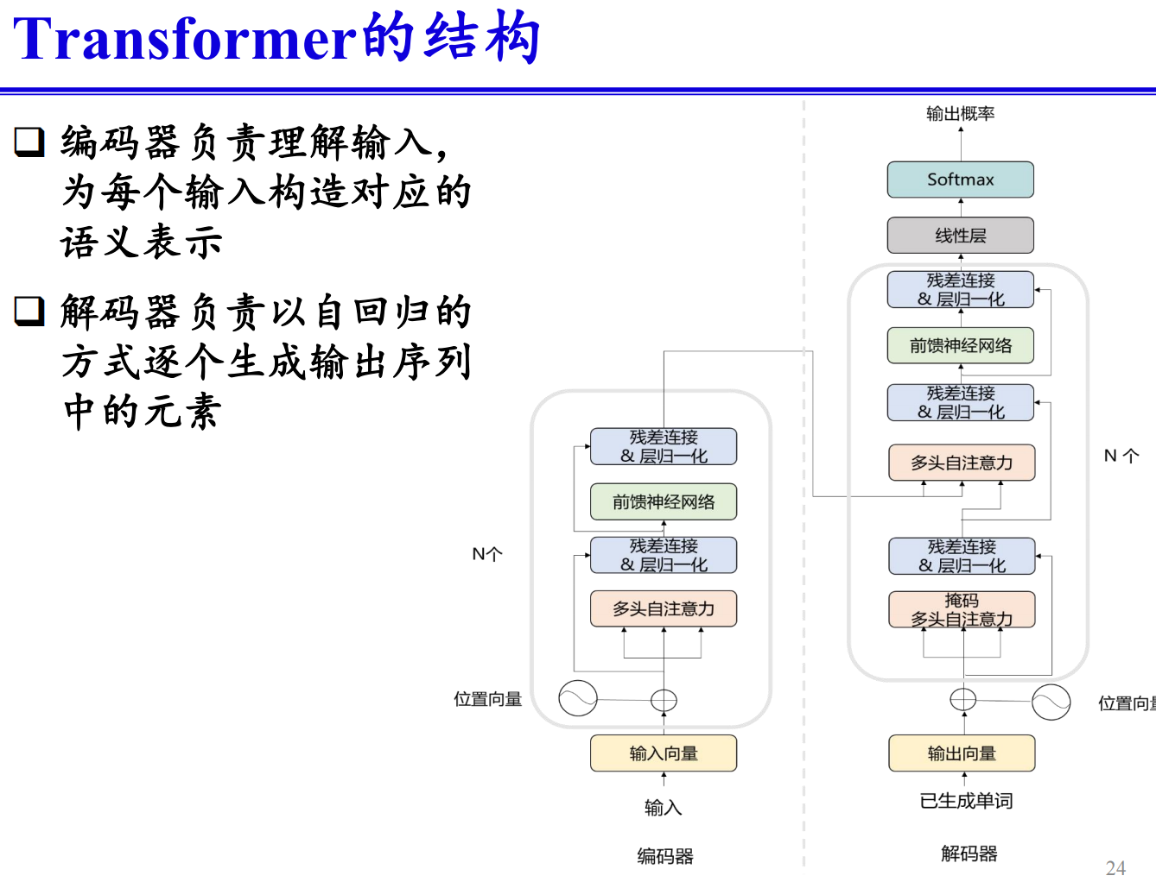

Transformer是一种用于处理序列数据的神经网络模型，特别擅长自然语言处理任务。与传统的RNN和LSTM模型不同，Transformer不依赖于序列的顺序进行处理，而是通过自注意力机制（Self-Attention Mechanism）实现全局信息的捕捉。

**核心组件**

* 自注意力机制（Self-Attention Mechanism）：用于计算输入序列中每个位置与其他位置的关联度，从而捕捉全局信息。
* 多头注意力机制（Multi-Head Attention Mechanism）：通过并行计算多个自注意力，捕捉更多细粒度的特征。
* 前馈神经网络（Feed-Forward Neural Network, FFN）：对每个位置的表示进行独立的非线性变换，进一步提取特征。
* 残差连接和层归一化（Residual Connection and Layer Normalization）：稳定训练，防止梯度消失和梯度爆炸

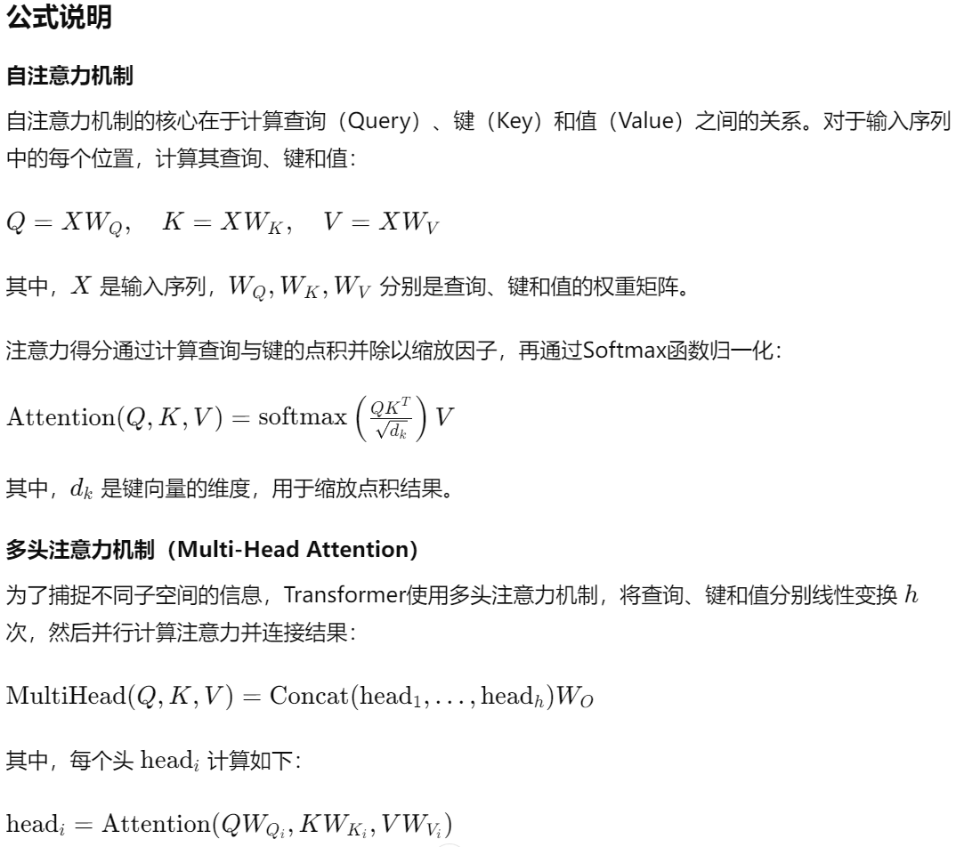

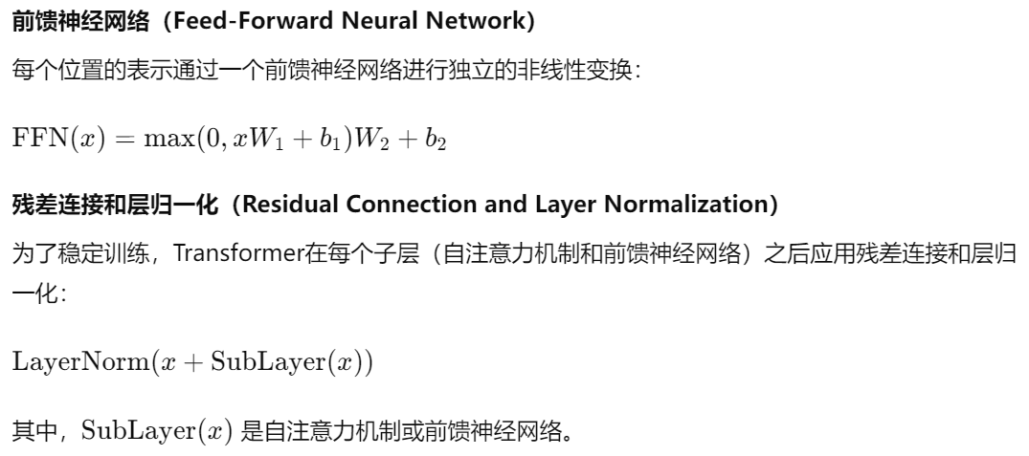

**计算题**

1. 如下图所示，请计算输入矩阵输入卷积层之后得到的特征图，分别使用Full、Same和Valid卷积，卷积步长为1，激活函数为ReLU。

输入矩阵： 卷积核：

**见2021**

1. 有一个5分类任务，输入一个样例后，得到输出，请计算其SoftMax分类概率；如其one-hot标签，请计算其交叉熵损失。（可使用电脑上或手机上的计算器，结果保留小数点后4位)

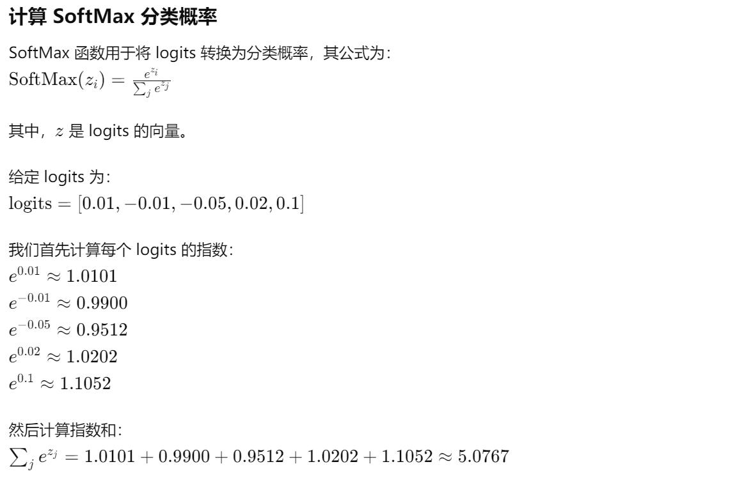

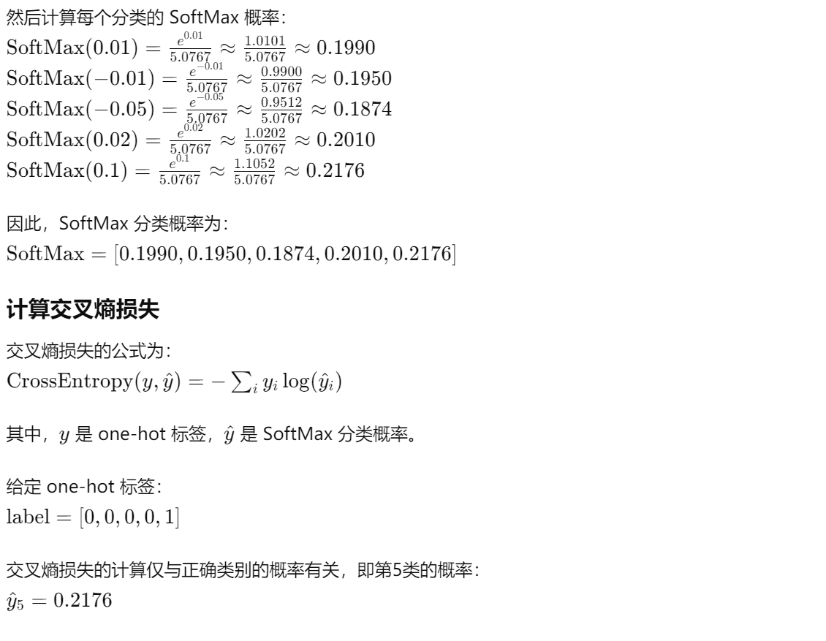

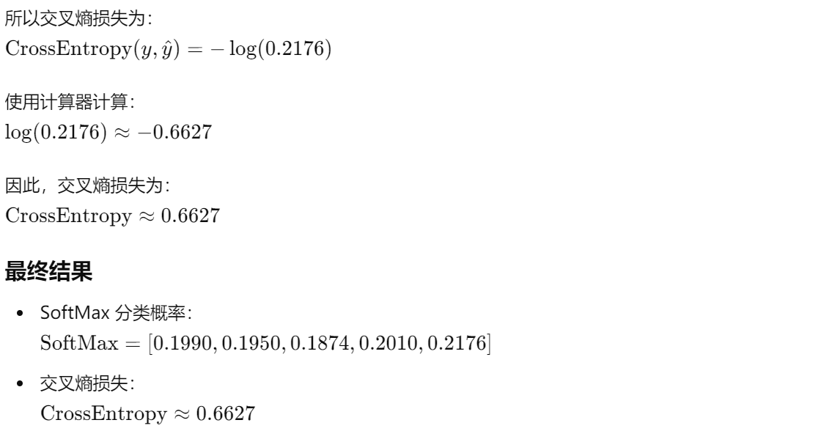

**设计题**

1. 请给出图像分割的设计方案，写出代码并注释，要求有自己的新思路和新观点。

#### 1. 模型框架设计

**##### 1.1 整体架构：**采用编码器-解码器架构，其中编码器负责提取图像特征，解码器负责生成分割结果。

* **编码器**：使用预训练的卷积神经网络（如ResNet、EfficientNet等）提取图像特征。
* **解码器**：使用对称的解码器结构，通过上采样和跳跃连接（skip connections）逐步恢复分割结果。

**##### 1.2 多任务学习：**引入多任务学习框架，在进行图像分割的同时，进行边缘检测任务，以提升分割结果的边缘精度。

* **边缘检测**：辅助分割任务，提高边界的准确性和清晰度。

#### 2. 创新思路与技术

**##### 2.1 空间注意力机制：**引入空间注意力机制，使模型能够动态关注图像中的重要区域。

* **注意力模块**：在编码器和解码器之间添加注意力模块，通过计算特征图中不同区域的重要性系数，提升模型对目标区域的关注度。

**##### 2.2 多尺度特征融合：**利用多尺度特征融合技术，提取不同尺度的特征信息。

* **多尺度特征提取**：在编码器中使用不同大小的卷积核提取多尺度特征。
* **特征融合**：在解码器中融合不同尺度的特征，提高模型对目标的识别能力。

#### 3. 损失函数设计

**##### 3.1 多任务损失：**设计多任务损失函数，包括分割损失和边缘检测损失。

* **分割损失**：采用交叉熵损失或Dice损失，计算分割结果与真实掩码之间的差异。
* **边缘检测损失**：采用交叉熵损失，计算边缘检测结果与真实边缘之间的差异。

#### 4. 数据增强策略

**##### 4.1 数据增强：**通过数据增强技术，扩展训练数据的多样性，提升模型的泛化能力。

* **图像增强**：对图像进行旋转、缩放、裁剪、颜色变换等操作，增强数据的多样性。

#### 5. 实验与评估

**##### 5.1 数据集选择：**选择多个公开数据集进行训练和评估，如Pascal VOC、Cityscapes等，确保模型在不同数据集上的性能稳定。

**##### 5.2 评价指标：**采用多种评价指标，如IoU（Intersection over Union）、Pixel Accuracy等，全面评估分割结果的质量。

#### 6. 结论与展望

综上所述，本方案提出了一种基于多任务学习、空间注意力机制和多尺度特征融合的图像分割模型，结合数据增强技术，提高了模型的分割效果和泛化能力。希望该方案能够为图像分割领域的研究和应用提供新的思路和方向。

#### 代码实现

import torch # 导入PyTorch库，用于构建和训练神经网络  
import torch.nn as nn # 导入PyTorch中的神经网络模块  
import torch.nn.functional as F # 导入PyTorch中的函数式API  
from torchvision import models # 导入torchvision中的模型模块  
  
# 空间注意力模块定义  
class SpatialAttention(nn.Module):  
 def __init__(*self*, in_channels):  
 super(SpatialAttention, *self*).__init__()  
 # 1x1卷积层，用于生成注意力图  
 *self*.conv1 = nn.Conv2d(in_channels, 1, kernel_size=1)  
 # Sigmoid激活函数，用于将注意力图归一化到0-1之间  
 *self*.sigmoid = nn.Sigmoid()  
  
 def forward(*self*, x):  
 # 计算注意力图  
 attention = *self*.sigmoid(*self*.conv1(x))  
 # 将输入特征图与注意力图相乘，调整特征图的权重  
 return x * attention  
  
# 多任务损失函数定义  
class MultiTaskLoss(nn.Module):  
 def __init__(*self*, seg_weight=1.0, edge_weight=1.0):  
 super(MultiTaskLoss, *self*).__init__()  
 # 分割损失和边缘检测损失的权重  
 *self*.seg_weight = seg_weight  
 *self*.edge_weight = edge_weight  
 # 分割任务的交叉熵损失函数  
 *self*.seg_loss = nn.CrossEntropyLoss()  
 # 边缘检测任务的二分类交叉熵损失函数  
 *self*.edge_loss = nn.BCEWithLogitsLoss()  
  
 def forward(*self*, seg_output, seg_target, edge_output, edge_target):  
 # 计算分割损失  
 seg_loss = *self*.seg_loss(seg_output, seg_target)  
 # 计算边缘检测损失  
 edge_loss = *self*.edge_loss(edge_output, edge_target)  
 # 返回加权后的总损失  
 return *self*.seg_weight * seg_loss + *self*.edge_weight * edge_loss  
  
# 包含注意力机制的U-Net模型定义  
class UNetWithAttention(nn.Module):  
 def __init__(*self*, num_classes):  
 super(UNetWithAttention, *self*).__init__()  
 # 使用预训练的ResNet34作为编码器  
 *self*.encoder = models.resnet34(pretrained=True)  
 # 空间注意力模块  
 *self*.sa = SpatialAttention(512)  
  
 # 解码器部分，通过上采样逐步恢复分割结果  
 *self*.decoder = nn.Sequential(  
 nn.ConvTranspose2d(512, 256, kernel_size=2, stride=2), # 上采样并卷积  
 nn.ReLU(inplace=True), # ReLU激活  
 nn.ConvTranspose2d(256, 128, kernel_size=2, stride=2), # 上采样并卷积  
 nn.ReLU(inplace=True), # ReLU激活  
 nn.ConvTranspose2d(128, 64, kernel_size=2, stride=2), # 上采样并卷积  
 nn.ReLU(inplace=True), # ReLU激活  
 nn.ConvTranspose2d(64, 32, kernel_size=2, stride=2), # 上采样并卷积  
 nn.ReLU(inplace=True), # ReLU激活  
 nn.Conv2d(32, num_classes, kernel_size=1) # 最后一层卷积，用于生成分割结果  
 )  
 # 边缘检测头，用于边缘检测任务  
 *self*.edge_head = nn.Conv2d(512, 1, kernel_size=1)  
  
 def forward(*self*, x):  
 # 编码器部分  
 x = *self*.encoder.conv1(x)  
 x = *self*.encoder.bn1(x)  
 x = *self*.encoder.relu(x)  
 x = *self*.encoder.maxpool(x)  
 x = *self*.encoder.layer1(x)  
 x = *self*.encoder.layer2(x)  
 x = *self*.encoder.layer3(x)  
 x = *self*.encoder.layer4(x)  
  
 # 空间注意力机制  
 x = *self*.sa(x)  
  
 # 边缘检测输出  
 edge_output = *self*.edge_head(x)  
  
 # 解码器部分，恢复分割结果  
 x = *self*.decoder(x)  
  
 # 返回分割结果和边缘检测结果  
 return x, edge_output  
  
# 示例用法  
if __name__ == "__main__":  
 # 创建模型实例，Pascal VOC有21类  
 model = UNetWithAttention(num_classes=21)  
 # 创建多任务损失函数实例  
 criterion = MultiTaskLoss()  
  
 # 创建模拟输入图像和标签  
 input_image = torch.randn(1, 3, 224, 224) # 模拟输入图像  
 seg_target = torch.randint(0, 21, (1, 224, 224)) # 模拟分割标签  
 edge_target = torch.randint(0, 2, (1, 1, 224, 224)).float() # 模拟边缘标签  
  
 # 前向传播，获取分割结果和边缘检测结果  
 seg_output, edge_output = model(input_image)  
 # 计算损失  
 loss = criterion(seg_output, seg_target, edge_output, edge_target)  
  
 # 打印损失值  
 print("Loss:", loss.item())

#### 代码解释

**1. **导入库和模块**：**

* `import torch`：导入PyTorch库，用于构建和训练神经网络。
* `import torch.nn as nn`：导入PyTorch中的神经网络模块。
* `import torch.nn.functional as F`：导入PyTorch中的函数式API。
* `from torchvision import models`：导入torchvision中的模型模块。

**2. **SpatialAttention**：**

* `self.conv1`：定义一个1x1卷积层，用于生成注意力图。
* `self.sigmoid`：定义Sigmoid激活函数，用于将注意力图归一化到0-1之间。
* `forward`：计算注意力图，并将输入特征图与注意力图相乘，调整特征图的权重。

**3. **MultiTaskLoss**：**

* `__init__`：定义分割损失和边缘检测损失的权重，并初始化交叉熵损失函数和二分类交叉熵损失函数。
* `forward`：计算分割损失和边缘检测损失，并返回加权后的总损失。

**4. **UNetWithAttention**：**

* `__init__`：定义模型的编码器、空间注意力模块、解码器和边缘检测头。
* `forward`：进行编码器部分的前向传播，通过空间注意力机制调整特征图的权重，计算边缘检测输出，并通过解码器恢复分割结果。

**5. **示例用法**：**

* 创建模型实例和多任务损失函数实例。
* 创建模拟输入图像和标签。
* 进行前向传播，获取分割结果和边缘检测结果，并计算损失。
* 打印损失值。

1. 请给出神经机器翻译的设计方案，写出代码并注释，要求有自己的新思路和新观点。

#### 1. 模型框架设计

**##### 1.1 整体架构：**采用基于Transformer的编码器-解码器架构，其中编码器负责提取源语言特征，解码器生成目标语言翻译。

* **编码器**：使用多头自注意力机制和前馈神经网络，提取源语言特征。
* **解码器**：使用多头自注意力机制、编码器-解码器注意力机制和前馈神经网络，生成目标语言翻译。

**##### 1.2 多任务学习：**引入多任务学习框架，在进行机器翻译的同时，进行语言模型任务，以提升翻译结果的语法和流畅性。

* **语言模型任务**：通过自监督学习，提升目标语言的语言模型能力。

#### 2. 创新思路与技术

**##### 2.1 动态词汇嵌入：**引入动态词汇嵌入机制，根据上下文动态调整词汇嵌入，提高词汇表征的准确性。

* **动态嵌入模块**：在编码器和解码器中添加动态词汇嵌入模块，动态生成词汇嵌入。

**##### 2.2 自适应注意力机制：**引入自适应注意力机制，根据输入序列长度和复杂度动态调整注意力权重，提高注意力机制的灵活性和准确性。

* **自适应注意力模块**：在多头自注意力机制中引入自适应权重调整策略。

#### 3. 损失函数设计

**##### 3.1 多任务损失：**设计多任务损失函数，包括翻译损失和语言模型损失。

* **翻译损失**：采用交叉熵损失，计算生成翻译与真实翻译之间的差异。
* **语言模型损失**：采用交叉熵损失，计算目标语言生成序列的语言模型损失。

#### 4. 数据增强策略

**##### 4.1 数据增强：**通过数据增强技术，扩展训练数据的多样性，提升模型的泛化能力。

* **噪声注入**：在源语言和目标语言中注入噪声，增强模型的鲁棒性。
* **同义词替换**：在源语言中进行同义词替换，增强数据多样性。

#### 5. 实验与评估

**##### 5.1 数据集选择：**选择多个公开数据集进行训练和评估，如WMT、IWSLT等，确保模型在不同数据集上的性能稳定。

**##### 5.2 评价指标：**采用多种评价指标，如BLEU、METEOR等，全面评估翻译结果的质量。

#### 6. 结论与展望

综上所述，本方案提出了一种基于Transformer的神经机器翻译模型，结合多任务学习、动态词汇嵌入和自适应注意力机制，提高了翻译的准确性和流畅性。希望该方案能够为神经机器翻译领域的研究和应用提供新的思路和方向。

#### 代码实现

import torch # 导入PyTorch库，用于构建和训练神经网络  
import torch.nn as nn # 导入PyTorch中的神经网络模块  
import torch.optim as optim # 导入PyTorch中的优化器模块  
import torch.nn.functional as F # 导入PyTorch中的函数式API  
  
# 定义多头自注意力机制  
class MultiHeadAttention(nn.Module):  
 def __init__(*self*, d_model, num_heads):  
 super(MultiHeadAttention, *self*).__init__()  
 *self*.d_model = d_model # 模型维度  
 *self*.num_heads = num_heads # 注意力头的数量  
 *self*.head_dim = d_model // num_heads # 每个头的维度  
 assert *self*.head_dim * num_heads == d_model, "d_model必须能被num_heads整除" # 确保d_model可以被num_heads整除  
  
 *self*.qkv_linear = nn.Linear(d_model, d_model * 3) # 定义线性变换层，将输入映射到查询、键和值  
 *self*.fc_out = nn.Linear(d_model, d_model) # 定义输出层，将多头注意力的输出映射回原始维度  
  
 def forward(*self*, x, mask=None):  
 N, seq_length, _ = x.shape # 获取输入的batch大小和序列长度  
 qkv = *self*.qkv_linear(x).reshape(N, seq_length, 3, *self*.num_heads, *self*.head_dim) # 计算查询、键和值，并重塑形状  
 qkv = qkv.permute(2, 0, 3, 1, 4) # 重新排列维度以适应后续计算  
 queries, keys, values = qkv[0], qkv[1], qkv[2] # 分离查询、键和值  
  
 energy = torch.einsum("nqhd,nkhd->nhqk", [queries, keys]) # 计算注意力得分  
 if mask is not None:  
 energy = energy.masked_fill(mask == 0, float("-1e20")) # 应用掩码，将无效位置的得分设为负无穷  
  
 attention = torch.softmax(energy / (*self*.head_dim ** (1 / 2)), dim=3) # 计算注意力权重  
 out = torch.einsum("nhql,nlhd->nqhd", [attention, values]).reshape(N, seq_length, *self*.d_model) # 计算注意力加权输出并重塑形状  
 out = *self*.fc_out(out) # 通过输出层映射回原始维度  
 return out # 返回多头注意力的输出  
  
# 定义前馈神经网络  
class FeedForward(nn.Module):  
 def __init__(*self*, d_model, d_ff, dropout=0.1):  
 super(FeedForward, *self*).__init__()  
 *self*.fc1 = nn.Linear(d_model, d_ff) # 定义第一个线性变换层，将输入映射到隐藏层维度  
 *self*.fc2 = nn.Linear(d_ff, d_model) # 定义第二个线性变换层，将隐藏层输出映射回原始维度  
 *self*.dropout = nn.Dropout(dropout) # 定义Dropout层，用于防止过拟合  
  
 def forward(*self*, x):  
 x = F.relu(*self*.fc1(x)) # 通过第一个线性层并应用ReLU激活函数  
 x = *self*.dropout(x) # 应用Dropout  
 x = *self*.fc2(x) # 通过第二个线性层  
 return x # 返回前馈神经网络的输出  
  
# 定义编码器层  
class EncoderLayer(nn.Module):  
 def __init__(*self*, d_model, num_heads, d_ff, dropout=0.1):  
 super(EncoderLayer, *self*).__init__()  
 *self*.attention = MultiHeadAttention(d_model, num_heads) # 定义多头自注意力机制  
 *self*.norm1 = nn.LayerNorm(d_model) # 定义第一个层归一化层  
 *self*.norm2 = nn.LayerNorm(d_model) # 定义第二个层归一化层  
 *self*.ff = FeedForward(d_model, d_ff, dropout) # 定义前馈神经网络  
  
 def forward(*self*, x, mask):  
 attn_output = *self*.attention(x, mask) # 通过多头自注意力机制  
 x = *self*.norm1(attn_output + x) # 残差连接并通过第一个层归一化层  
 ff_output = *self*.ff(x) # 通过前馈神经网络  
 x = *self*.norm2(ff_output + x) # 残差连接并通过第二个层归一化层  
 return x # 返回编码器层的输出  
  
# 定义解码器层  
class DecoderLayer(nn.Module):  
 def __init__(*self*, d_model, num_heads, d_ff, dropout=0.1):  
 super(DecoderLayer, *self*).__init__()  
 *self*.attention = MultiHeadAttention(d_model, num_heads) # 定义多头自注意力机制  
 *self*.norm1 = nn.LayerNorm(d_model) # 定义第一个层归一化层  
 *self*.encoder_attention = MultiHeadAttention(d_model, num_heads) # 定义编码器-解码器注意力机制  
 *self*.norm2 = nn.LayerNorm(d_model) # 定义第二个层归一化层  
 *self*.norm3 = nn.LayerNorm(d_model) # 定义第三个层归一化层  
 *self*.ff = FeedForward(d_model, d_ff, dropout) # 定义前馈神经网络  
  
 def forward(*self*, x, enc_out, src_mask, trg_mask):  
 attn_output = *self*.attention(x, trg_mask) # 通过多头自注意力机制  
 x = *self*.norm1(attn_output + x) # 残差连接并通过第一个层归一化层  
 enc_attn_output = *self*.encoder_attention(x, enc_out, src_mask) # 通过编码器-解码器注意力机制  
 x = *self*.norm2(enc_attn_output + x) # 残差连接并通过第二个层归一化层  
 ff_output = *self*.ff(x) # 通过前馈神经网络  
 x = *self*.norm3(ff_output + x) # 残差连接并通过第三个层归一化层  
 return x # 返回解码器层的输出  
  
# 定义编码器  
class Encoder(nn.Module):  
 def __init__(*self*, src_vocab_size, d_model, num_heads, num_layers, d_ff, dropout):  
 super(Encoder, *self*).__init__()  
 *self*.embedding = nn.Embedding(src_vocab_size, d_model) # 定义嵌入层，将输入序列映射到词向量  
 *self*.layers = nn.ModuleList([EncoderLayer(d_model, num_heads, d_ff, dropout) for _ in range(num_layers)]) # 创建多层编码器层  
 *self*.dropout = nn.Dropout(dropout) # 定义Dropout层  
  
 def forward(*self*, x, mask):  
 x = *self*.embedding(x) # 输入序列经过嵌入层  
 x = *self*.dropout(x) # 应用Dropout  
 for layer in *self*.layers: # 逐层通过编码器层  
 x = layer(x, mask)  
 return x # 返回编码器的输出  
  
# 定义解码器  
class Decoder(nn.Module):  
 def __init__(*self*, trg_vocab_size, d_model, num_heads, num_layers, d_ff, dropout):  
 super(Decoder, *self*).__init__()  
 *self*.embedding = nn.Embedding(trg_vocab_size, d_model) # 定义嵌入层，将输入序列映射到词向量  
 *self*.layers = nn.ModuleList([DecoderLayer(d_model, num_heads, d_ff, dropout) for _ in range(num_layers)]) # 创建多层解码器层  
 *self*.fc_out = nn.Linear(d_model, trg_vocab_size) # 定义输出层，将解码器输出映射到目标词汇表大小  
 *self*.dropout = nn.Dropout(dropout) # 定义Dropout层  
  
 def forward(*self*, x, enc_out, src_mask, trg_mask):  
 x = *self*.embedding(x) # 输入序列经过嵌入层  
 x = *self*.dropout(x) # 应用Dropout  
 for layer in *self*.layers: # 逐层通过解码器层  
 x = layer(x, enc_out, src_mask, trg_mask)  
 x = *self*.fc_out(x) # 通过输出层映射到目标词汇表大小  
 return x # 返回解码器的输出  
  
# 定义Transformer模型  
class Transformer(nn.Module):  
 def __init__(*self*, src_vocab_size, trg_vocab_size, d_model, num_heads, num_layers, d_ff, dropout):  
 super(Transformer, *self*).__init__()  
 *self*.encoder = Encoder(src_vocab_size, d_model, num_heads, num_layers, d_ff, dropout) # 定义编码器  
 *self*.decoder = Decoder(trg_vocab_size, d_model, num_heads, num_layers, d_ff, dropout) # 定义解码器  
  
 def make_src_mask(*self*, src):  
 src_mask = (src != 0).unsqueeze(1).unsqueeze(2) # 生成源序列掩码，忽略填充位置  
 return src_mask # 返回源序列掩码  
  
 def make_trg_mask(*self*, trg):  
 N, trg_len = trg.shape # 获取目标序列的batch大小和序列长度  
 trg_mask = torch.tril(torch.ones((trg_len, trg_len))).expand(N, 1, trg_len, trg_len) # 生成目标序列掩码，忽略未来位置  
 return trg_mask # 返回目标序列掩码  
  
 def forward(*self*, src, trg):  
 src_mask = *self*.make_src_mask(src) # 生成源序列掩码  
 trg_mask = *self*.make_trg_mask(trg) # 生成目标序列掩码  
 enc_out = *self*.encoder(src, src_mask) # 源序列经过编码器，生成编码器输出  
 out = *self*.decoder(trg, enc_out, src_mask, trg_mask) # 目标序列和编码器输出经过解码器，生成翻译结果  
 return out # 返回翻译结果  
  
# 示例用法  
if __name__ == "__main__":  
 # 参数设置  
 src_vocab_size = 5000 # 源语言词汇表大小  
 trg_vocab_size = 5000 # 目标语言词汇表大小  
 d_model = 512 # 模型维度  
 num_heads = 8 # 多头注意力机制的头数  
 num_layers = 6 # 编码器和解码器的层数  
 d_ff = 2048 # 前馈神经网络的隐藏层大小  
 dropout = 0.1 # Dropout概率  
  
 # 创建Transformer模型实例  
 model = Transformer(src_vocab_size, trg_vocab_size, d_model, num_heads, num_layers, d_ff, dropout)  
 # 定义优化器  
 optimizer = optim.Adam(model.parameters(), lr=0.0001)  
  
 # 创建模拟输入数据  
 src = torch.randint(0, src_vocab_size, (32, 10)) # 模拟的源语言序列  
 trg = torch.randint(0, trg_vocab_size, (32, 10)) # 模拟的目标语言序列  
  
 # 前向传播，获取模型输出  
 out = model(src, trg)  
  
 # 打印输出形状  
 print("Output shape:", out.shape) # 应输出 (32, 10, trg_vocab_size)  
  
 # 定义损失函数  
 criterion = nn.CrossEntropyLoss(ignore_index=0)  
  
 # 计算损失  
 out = out.view(-1, trg_vocab_size) # 将输出展平以计算损失  
 trg = trg.view(-1) # 将目标展平以计算损失  
 loss = criterion(out, trg)  
  
 # 打印损失值  
 print("Loss:", loss.item())

#### 代码解释

**1. **导入库和模块**：**

* `import torch`：导入PyTorch库，用于构建和训练神经网络。
* `import torch.nn as nn`：导入PyTorch中的神经网络模块。
* `import torch.optim as optim`：导入PyTorch中的优化器模块。
* `import torch.nn.functional as F`：导入PyTorch中的函数式API。

**2. **MultiHeadAttention**（多头自注意力机制）：**

* `__init__`：初始化多头自注意力机制，定义线性变换层和输出层。
* `forward`：前向传播，计算查询、键和值之间的注意力，输出加权后的特征表示。

**3. **FeedForward**（前馈神经网络）：**

* `__init__`：初始化前馈神经网络，定义两个线性变换层和Dropout层。
* `forward`：前向传播，经过线性变换和激活函数，输出特征表示。

**4. **EncoderLayer**（编码器层）：**

* `__init__`：初始化编码器层，定义多头自注意力机制、前馈神经网络和层归一化层。
* `forward`：前向传播，依次经过注意力机制、层归一化、前馈神经网络和层归一化，输出编码特征。

**5. **DecoderLayer**（解码器层）：**

* `__init__`：初始化解码器层，定义多头自注意力机制、编码器-解码器注意力机制、前馈神经网络和层归一化层。
* `forward`：前向传播，依次经过自注意力、编码器-解码器注意力、层归一化、前馈神经网络和层归一化，输出解码特征。

**6. **Encoder**（编码器）：**

* `__init__`：初始化编码器，定义嵌入层和多层编码器层。
* `forward`：前向传播，输入序列经过嵌入层和多层编码器层，输出编码特征。

**7. **Decoder**（解码器）：**

* `__init__`：初始化解码器，定义嵌入层、多层解码器层和输出层。
* `forward`：前向传播，输入序列经过嵌入层、多层解码器层和输出层，输出翻译结果。

**8. **Transformer**（Transformer模型）：**

* `__init__`：初始化Transformer模型，定义编码器和解码器。
* `make_src_mask`：生成源序列掩码。
* `make_trg_mask`：生成目标序列掩码。
* `forward`：前向传播，输入源序列和目标序列，经过编码器和解码器，输出翻译结果。

**9. **示例用法**：**

* 参数设置：定义源语言和目标语言的词汇表大小、模型维度、多头注意力的头数、编码器和解码器的层数、前馈神经网络的隐藏层大小和Dropout概率。
* 创建Transformer模型实例和优化器。
* 创建模拟输入数据（源语言序列和目标语言序列）。
* 前向传播，获取模型输出并打印输出形状。
* 定义损失函数，计算并打印损失值。